ДЕТСКИЙ ТЕЛЕФОН ДОВЕРИЯ!
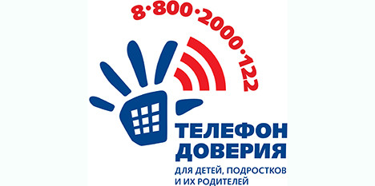
В настоящее время детский телефон доверия признан ключевым инструментом реализации прав ребенка на информацию и защиту от всех форм насилия и жесткого обращения.
В целях расширения масштаба оказания помощи детям в трудной жизненной ситуации в Ленинградской области с 01 апреля 2014 года круглосуточно работает детский телефон доверия ЛОГАУ «Сосновоборский комплексный центр социального обслуживания населения», подключенный к единому общероссийскому номеру телефона доверия 8-800-2000-122.
В настоящее время к общероссийскому номеру подключено 230 организаций во всех субъектах Российской Федерации. При звонке на этот номер в любом населенном пункте Российской Федерации со стационарных или мобильных телефонов дети, подростки и их родители, иные граждане могут получить экстренную психологическую помощь, которая оказывается специалистами действующих региональных служб.
8-800-2000-122
Информация: https://social.lenobl.ru/v-pomosh-naseleniyu/detskij-telefon-doveriya/

